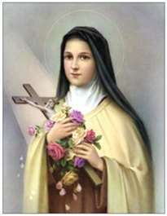**SANTA THERESIA** (*dari Kanak-Kanak Yesus*) **– IMAGE**

